

《软件项目综合实践》课程设计报告

学院名称： 计算机与信息工程学院
班级名称： 2019软件工程
学生姓名： 曹家乐 、徐阳 、李鑫 、李博文
学 号： 2019211873、2019211938、2019211899、2019211893
题 目： 大学生网约车系统
指导教师： 曾海燕
起止日期： 2022年11月15日至2021年12月18日

《软件项目综合实践》课程设计报告

学 院 | 计算机与信息工程学院 |  | 专 业 | 2019级软件工程
课程名称 | 软件项目综合实践 |  | 题 目 | 大学生网约车系统
完成期限 | 2022年11月15日至2022年12月18日
内  容  及  任  务 | 一、课程设计目的  1．综合应用所学的软件工程专业知识，设计并完成一个综合性典型软件项目；  2．根据问题需要，通过查阅手册和文献资料，培养分析和解决实际问题的能力；  3．熟悉软件开发规范，能完成相关软件文档的编写。熟练使用软件开发工具，掌握开发语言，能使用所学编程语言完成代码的设计，能进行代码重构提高代码质量，通过测试减少代码缺。  二、课程设计内容和设计要求  主要内容：  为了更好地完善和管理系统，系统中共有三个角色：普通用户、注册用户、管理员。  （1）普通用户的主要功能有：浏览新闻公告、注册；  （2）注册用户的主要功能有：登录、浏览新闻公告、维护注册信息、发布拼车信息、解除拼车信息、接收拼车邀请、发表评论；  （3）管理员的主要功能有：登录、发布新闻公告、审核用户注册、维护注册用户信息、维护评论信息、统计拼车信息。  要求：  1. 系统分不同类型用户并提供相应的浏览、查询功能，管理员提供管理功能；  2. 充分调研和分析，贴近现实进行某行业领域的需求分析和系统设计；  3. 管理功能统指对数据的增删改查及统计分析，并细化到具体业务应用；管理对象至少三个以上，并具有一定规模和复杂性；  4. 管理等功能登录后才能进行操作，即进行一定权限的控制和设置；  5. 非特殊题目数据表最少要有3张，表结构满足实际的需要；  6. 系统要求使用已学或流行的框架技术完成开发，框架类型不限，可以单独使用1种框架，也可以使用组合框架。  三、课程设计思路  根据课题需求画E-R图，安排分工。用spring boot、mybatis-plus框架，前端使用vue、element-ui框架实现了一个web应用大学生拼车信息管理系统。系统分为三个角色，普通用户主要功能有浏览新闻公告、注册；注册用户主要功能有登录、浏览新闻公告、维护注册信息、发布拼车信息、解除拼车信息、接受拼车邀请、发表评论等；管理员的主要功能有登录、发布新闻公告、审核用户注册、维护注册用户信息、维护评论信息、统计拼车信息等。后期可以考虑添加司机角色，使得系统中拼单的功能模块更加完善和合理化。  四、具体成果形式  成果形式：系统源码和课程设计报告。  要求：源码符合编码规范，可读性强，上机测试程序运行正确；课程设计报告结构合理，排版规范。
进  度  安  排 | 起止日期 | 工作内容
进  度  安  排 | 2022年11月15日至  2022年11月20日 | 需求分析、业务分析
进  度  安  排 | 2022年11月21日至2022年12月1日 | 概要、详细设计和编码实现
进  度  安  排 | 2022年12月2日至2022年12月18日 | 系统测试，撰写报告，答辩
主  要  参  考  资  料 | [1] 范卫杰.共享经济中智能推荐系统的应用与分析[J].电子世界,2019,14(21):56-57.  [2] 石文婷. 基于路网交通态势感知的实时拼车技术研究[D].南京邮电大学,2021.DOI:10.27251/d.cnki.gnjdc.2021.000470.  [3] 郑宏煜. 网约出行需求预测及动态定价模型[D].浙江大学,2019.DOI:10.27461/d.cnki.gzjdx.2019.002396.  [4] 徐佳丽.面向大学城的“WE”拼车平台的开发设计[J].电脑知识与技术,2019,15(18):72-74+83.DOI:10.14004/j.cnki.ckt.2019.1956.  [5] 王雨. 乘客网约拼车服务使用意愿的形成机制研究[D].中国科学技术大学,2021.DOI:10.27517/d.cnki.gzkju.2021.000216.  [6] 熊柏祥.基于Springboot和Vue框架的考试资源服务平台的设计与实现[7] 信息与电脑(理论版),2022,34(01):97-99+103.

目 录
摘要 1
Abstract 1
1引言...................................................................... ..........................................................................2
1.1 选题背景 2
1.2 选题意义 2
1.3 主要内容及分工 2
1.4 组织结构 3
2 需求分析 3
2.1系统用例图及用例规约 3
2.1.2注册用户用例图 5
2.2系统功能图 6
3 系统设计 6
3.1系统体系结构设计 6
3.2界面设计 7
3.2.1用户界面设计 7
3.2.2管理员界面设计 10
3.3数据库设计 12
3.3.1数据库E-R设计 12
3.3.2数据库表设计 13
3.4功能模块设计 14
3.4.1顺序图 14
3.4.2活动图 15
4 系统实现 15
4.1 系统开发环境介绍 15
4.2数据库连接配置 15
4.3 各个功能的主要核心代码解析 16
4.3.1 拼车模块 16
4.3.2 评论模块 19
4.3.3 新闻模块 20
4.3.4 用户模块 21
5 系统测试 24
5.1用户功能测试 24
5.1.1登录功能测试 24
5.1.2注册功能测试 24
5.1.3拼车信息功能测试 25
5.2 管理员功能测试 25
5.2.1发布新闻公告 25
5.2.2维护评论信息功能 26
5.3测试报告 26
6 结束语 26

大学生网约车系统
摘要：网约出行作为一种新兴的城市交通服务模式，在目前的社会，大学生是社会群体中最活跃的一部分，他们更偏爱一起拼车出行。大学生网约车系统系统使用了springboot+vue技术进行开发，实现了用户的登录、注册、发布拼车信息、解除拼车信息、浏览新闻公告、发表评论等功能，实现了管理员的登录、发布新闻公告、维护注册用户信息、维护评论信息、统计大学生拼车信息等功能。通过测试，结果表明，系统完成了预期功能。

关键字：拼车、管理系统、springboot、vue。

Online car-hailing system for college students

Abstract: As a new urban transportation service mode, online travel appointments, in the current society, college students are the most active part of the social group, and they prefer to travel together by carpooling. The online car-hailing system for college students is developed using springboot+vue technology, which realizes functions such as user login, registration, release of carpool information, release of carpool information, browsing news announcements, and posting comments, and realizes administrator login and release of news announcements , Maintenance of registered user information, maintenance of comment information, statistics of carpooling information of college students and other functions. Through the test, the result shows that the system has completed the expected function.

Keywords: carpooling, management system, springboot, vue.
1 引言

1.1 选题背景
随着信息时代到来，经济活动联系日益紧密，信息交流也愈加活跃，促进了共享经济市场的发展。共享经济是信息经济时代的新型商业模式，利用现代社会信息技术，实现商业信息的快速交流，从有限资源中开发最大经济价值^{[1]}。与此同时，日益增长的车辆使得交通大数据逐渐受到人们的重视，也更容易造成交通拥堵^{[2]}。在日常出行中，网约出行对居民出行产生显著影响，价格实惠的拼车成为了不少大学生出门的首选^{[3]}。滴滴平台数据显示，18-24岁的大学生群体是使用拼车意愿最高的群体之一。保守估计，在滴滴出行平台上全国每天有9.4万人次的大学生使用拼车出行。
受到学业课程安排的影响，大学生群体工作日的出行高峰仅在傍晚出现，晚17:00-18:00是大学生群体的出行高峰期。在工作日打车出行的大学生中，有超过56.3%同学前往的地点为商务楼宇、学校和餐饮购物。在假期期间，去往地铁站、火车站等交通枢纽、高校串门、周末近郊游是大学生拼车出行的主要场景。不难发现，当下大学生的日常生活以结伴出游、上班实习、餐饮聚会为主。在校学生外出或是回家时，由于高峰期，同学很难拼到去往同一目的地的车。同时，大学生群体对于价格较为敏感，因此较为喜欢使用拼车产品。目前市场上有许多拼车平台，其服务目标人群是整个社会，还没有针对大学城大学生的专有拼车平台^{[4]}。

1.2 选题意义
“拼车”是基于人们到达同一目的地或相近目的地需求从而共享车辆的现象，它的出现很大程度解决了有车一族和无车一族的烦恼，通过利用空余座位，网约拼车不仅可以为人们提供实惠便捷的出行选择，还可以有效降低车辆空驶率、减少用于个人出行的车辆数量[5]。拼车车主提供汽车，乘客来分担路费，解决了车主开车费用过高问题，而且让拼友在费用可以接受的范围内享受了普通公交以及的士无法提供的便利。
大学一般偏离城市中心，距离繁荣地段有一定的距离，学生回家外出等存在困难，故设计大学生拼车管理系统，为了协助学生们拼车，协助司机发起拼单，管理拼单等，并且司机群体仅依靠人力进行排队，管理车辆等，造成效率不高，资源浪费等问题。前端使用目前最主流的Vue、Element-ui框架实现，后端则使用了Spring Boot框架、mybatis-plus框架，并使用MySQL数据库来存储实体信息和实体间的关系，实现了一个web应用大学生拼车信息管理系统^{[6]}。

1.3 主要内容及分工
为了更好地完善和管理系统，系统中共有三个角色：普通用户、注册用户、管理员。
- 普通用户的主要功能有：浏览新闻公告、注册；
- 注册用户的主要功能有：登录、浏览新闻公告、维护注册信息、发布拼车信息、解除拼车信息、接收拼车邀请、发表评论；
- 管理员的主要功能有：登录、发布新闻公告、审核用户注册、维护注册用户信息、维护评论信息、统计拼车信息。
具体成员分工，如表1-1所示：
表1-1成员分工
成员 | 分工
曹家乐 | 拼车模块：新增拼车信息、接受拼车邀请、查询拼车列表、取消发布等
李鑫 | 评论模块：用户发布评论、查询评论列表、删除评论、维护评论信息等
李博文 | 新闻模块：浏览新闻公告、管理员发布新闻公告、用户注册等
徐阳 | 用户模块：管理员审核用户注册、维护注册用户信息、用户登录等

1.4 组织结构
第一部分介绍系统选题背景情况，以及小组成员分工；第二部分是系统的需求分析，对系统进行用例分析和功能分析；第三部分是系统设计，通过系统体系结构、界面、以及数据库三方面的设计进行编写；第四部分为系统实现部分，通过具体代码，实现系统主要功能；第五部分为系统测试，对用户功能进行测试，和管理员功能进行测试；最后一部分是对整篇文档进行的总结。

2 需求分析
需求分析是系统设计的一个最重要最基础的环节，是系统设计的基础。需求分析最根本的任务就是确定系统必须做什么。具体而言，应该确定系统应该完成哪些任务与要求，系统要求的运行环境，并且预测系统的发展前景，必须仔细分析系统中的相关信息，既要分析系统中的日常运行数据，又要分析长期使用的数据存储。需求分析过程中要对用户笼统要求做针对性细化分解，以便满足用户的需求。

2.1系统用例图及用例规约
用例图是系统中的角色和角色的功能之间的关系组成的图形，一般用箭头表示，通过使用用例图，开发者可以直观的看出系统的结构组成，帮助开发者完成开发任务。此系统用例图包括管理员用例图、注册用户用例图、普通用户用例图，本系统涉及诸多模块均有对应的用例规约，这里主要以登录、注册模块的用例规约为例进行展示，如表2-1、表2-2所示：
表2-1登录用例规约
用例编号： | UC-001
用例名称： | 系统登录
用例描述： | 外部人员登录系统过程
参与者： | 管理员、注册用户
前置条件： | 存在用户
后置条件：
基本流： | 1：参与者填写登录信息  2：系统验证账户和密码  3：系统提取用户类型  4：系统重新输入用户信息  5：系统提交用户信息  6：系统判别用户类型  7：登录成功进入首页  [用例结束]
备用流： | 1：用户密码错误，系统判别用户类型失败，弹出提示  [用例失败]
表2-2注册用例规约
用例编号： | UC-002
用例名称： | 系统注册
用例描述： | 外部人员注册系统过程
参与者： | 游客
前置条件： | 不存在用户
后置条件：
涉众利益： | 1：希望使用该系统解决问题  2：用户希望系统安全可靠
基本流： | 1：参与者填写注册信息  2：系统提取用户类型  3：系统重新输入用户信息  4：系统判别用户信息  5：注册成功，跳回登录页面  [用例结束]
备用流： | 1：游客点击返回，取消注册  注册终止，返回登录页面  [用例失败]

2.1.1管理员用例图
管理员在后台可以登录、发布新闻公告、审核用户注册、维护注册用户信息、维护评论信息、统计拼车信息。其用例图如图2-1所示：
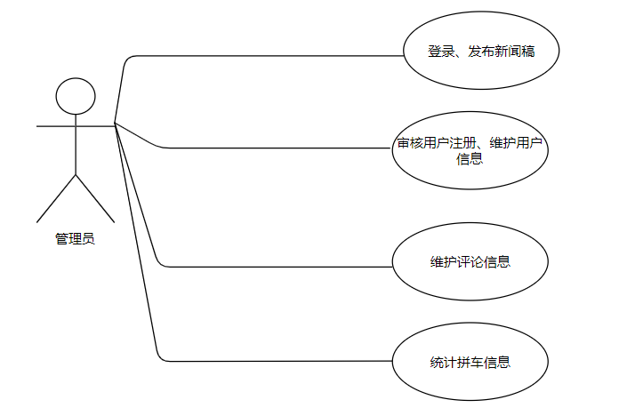
图2-1 管理员的用例图

2.1.2注册用户用例图
注册用户可登录、浏览新闻公告、维护注册信息、发布拼车信息、解除拼车信息、接收拼车邀请、发表评论等。其用例图如图2-2所示：
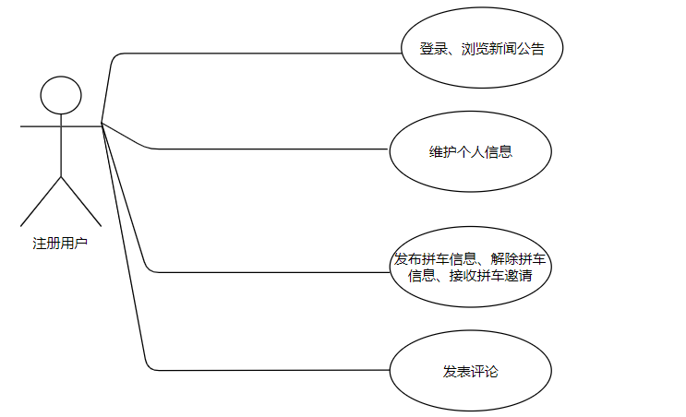
图2-2 注册用户用例图
2.1.3普通用户用例图
普通用户可以浏览新闻公告，并注册账号，使用手机号进行注册。其用例图如图2-3所示：
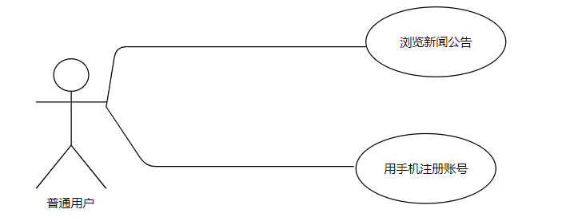
图2-3 普通用户的用例图

2.2系统功能图
拼车信息管理系统的服务对象是在校大学生，在web端发起拼单，其他有需求的用户响应接单，在结束拼单之后可对此拼单进行评论留言等。系统的详细功能图，如图2-4所示：
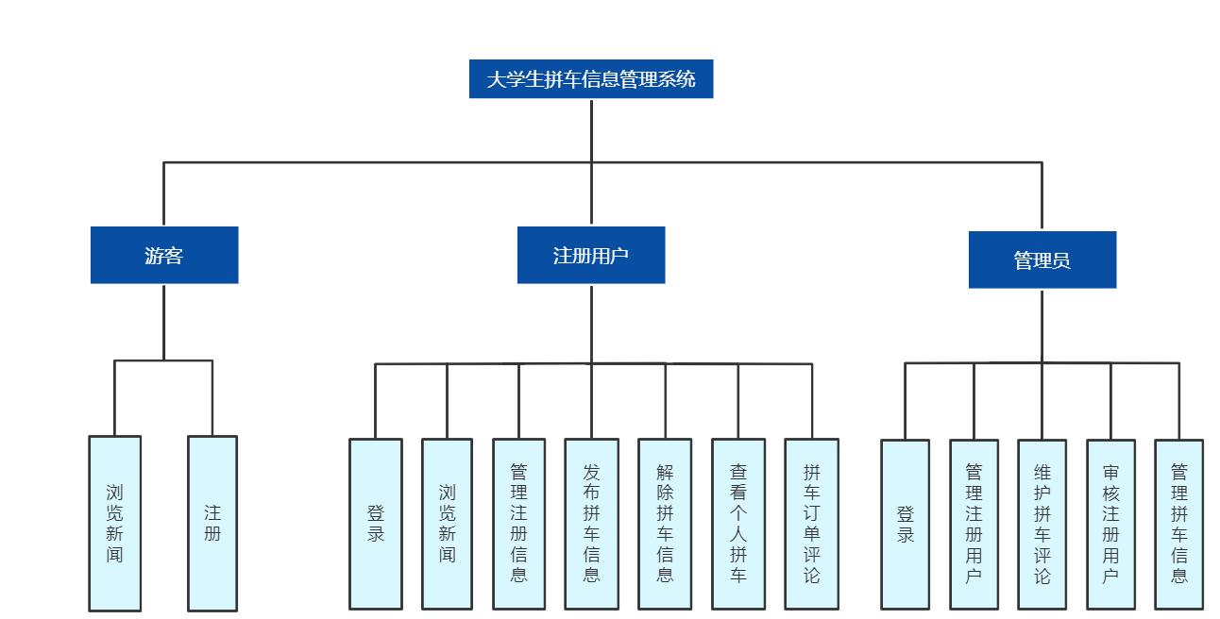
图2-4 系统功能图

3 系统设计

3.1系统体系结构设计
大学生拼车信息管理系统基于BS结构，用户工作界面通过浏览器来实现，极少部分事务逻辑在前端（Browser）实现，主要事务逻辑在服务器端（Server）实现，形成所谓的三层结构。大大简化了客户端载荷，减轻了系统维护和升级的成本和工作量，降低了用户的总体成本。本系统的体系结构图如图3-1所示：
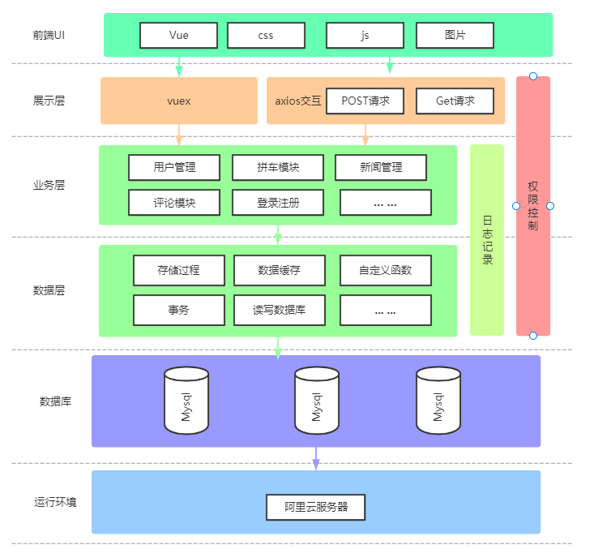
图3-1 系统体系结构

3.2界面设计

3.2.1用户界面设计
- 首页界面设计
首页分为两个模块，下面是大学生网约车管理系统的页面内容，上面是大学生网约车系统按钮，即首页按钮，新闻公告、约车大厅、个人中心，以及“我”的按钮，在“我”的按钮里，可以实现修改个人信息，以及退出系统功能，如图3-2所示：
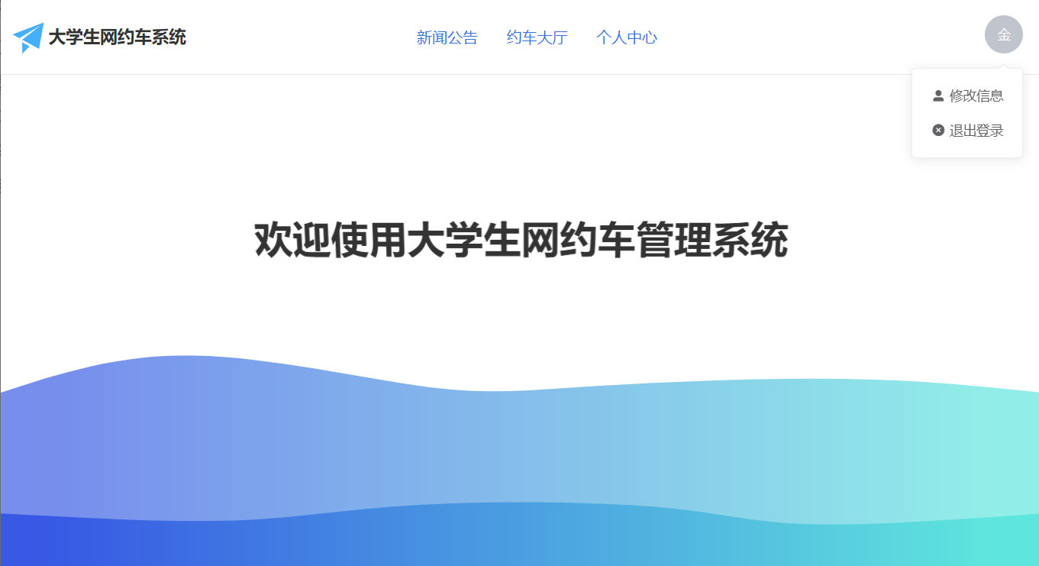
图3-2 首页界面设计
- 用户注册界面设计
用户注册界面从上至下由姓名、手机号、用户名、密码等输入框组成，下方有返回和立即注册按钮，如图3-3所示：
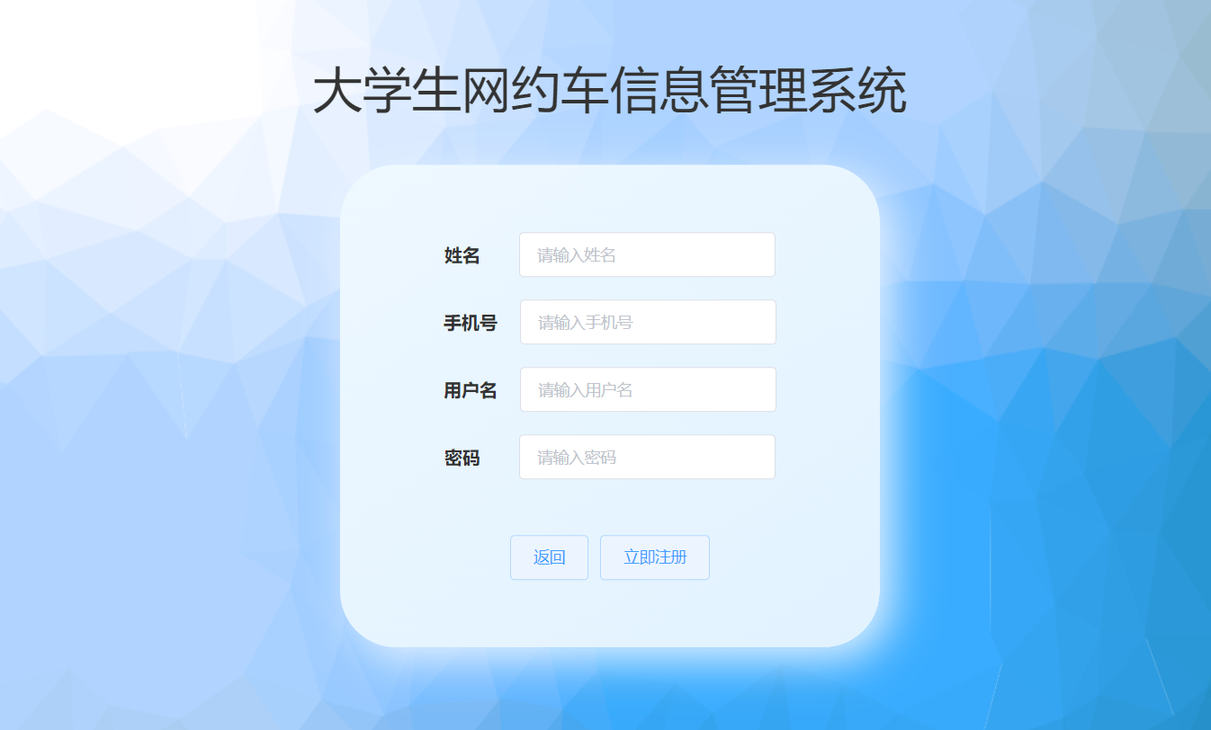
图3-3 用户注册界面设计
- 用户登录界面设计
用户登录界面由上至下主要是由用户名、密码输入框排列，下方是注册和登录按钮。如图3-4所示：
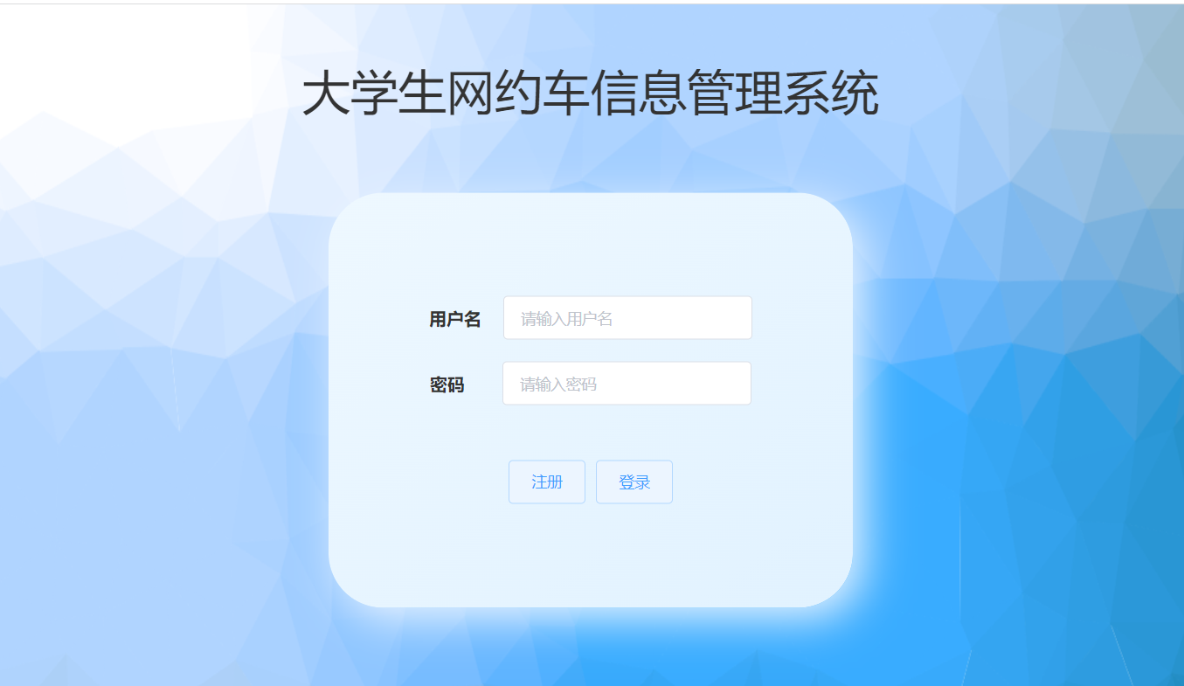
图3-4 用户登录界面设计

- 新闻公告界面设计
新闻公告页面由图片，新闻标题组成的，每条新闻的具体内容都每条新闻标题的下拉框里，整体是纵向排列。如图3-5所示：
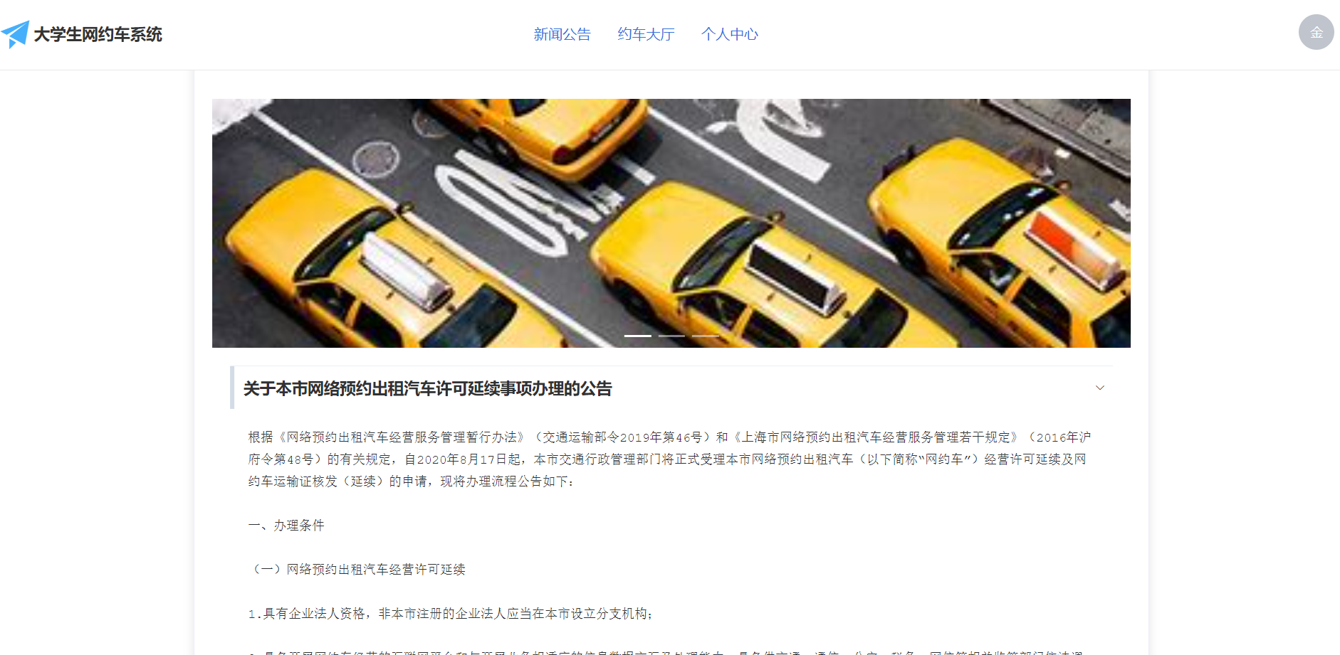
图3-5新闻公告界面设计
- 约车大厅界面设计
约车大厅界面显示拼车信息，可查看拼单的发起时间，出发地、目的地、拼车状态、以及拼车操作。点击“立即拼车”按钮可实现拼车。如图3-6所示：
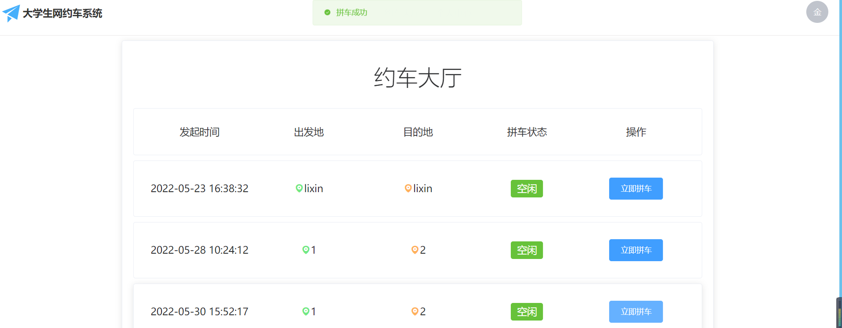
图3-6 约车大厅界面设计
- 个人中心界面设计
在个人中心界面中，最上方是选择拼车时间，拼车行程，以及拼车人数三个文本框和发起拼车按钮横向排列，中间是正在进行的拼单，最下方是历史拼单。如下图3-7所示：
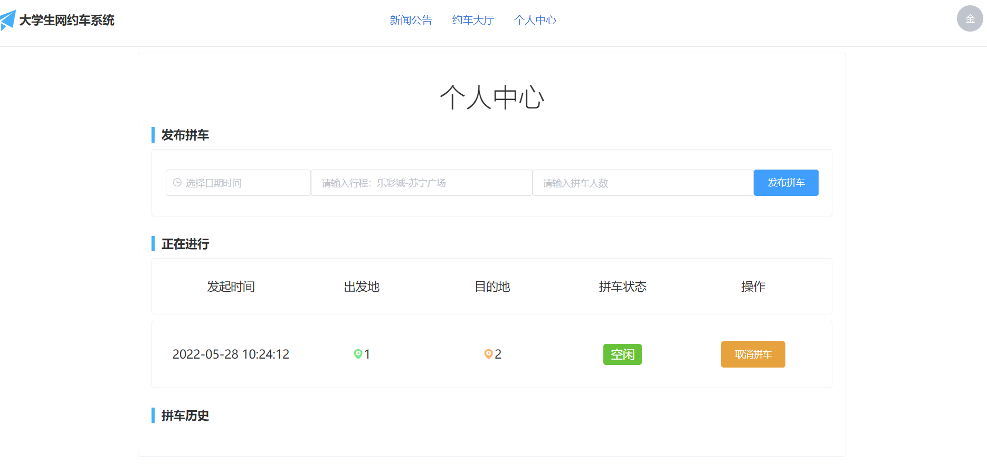
图3-7 个人信息中心界面设计
- 修改信息界面设计
在修改信息界面中，由用户名、姓名、密码三个输入框纵向排列，右下方是有取消和保存按钮。如下图3-8所示：
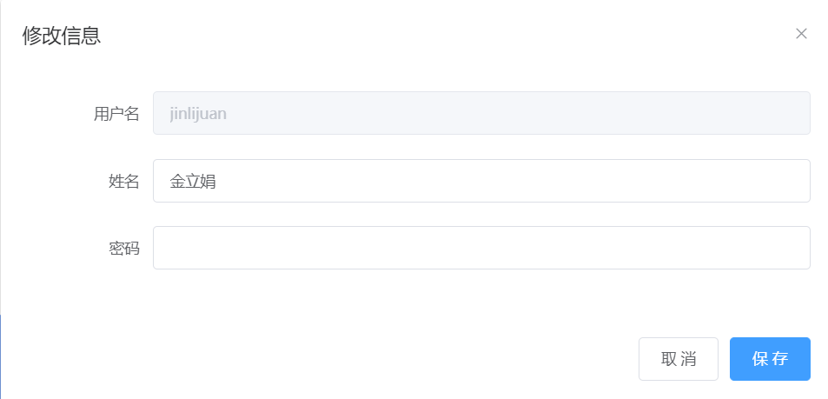
图3-8 修改信息界面设计

3.2.2管理员界面设计
- 首页界面设计
管理员首页界面与用户首页界面唯一的不同就是多了一个“管理中心”，如图3-9所示：
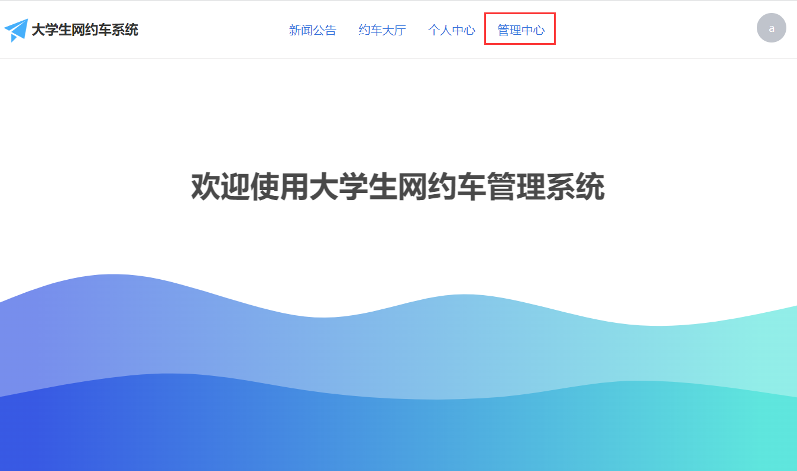
图3-9 首页界面设计
- 管理中心
管理中心里包含拼车列表和用户列表，如图3-10所示：
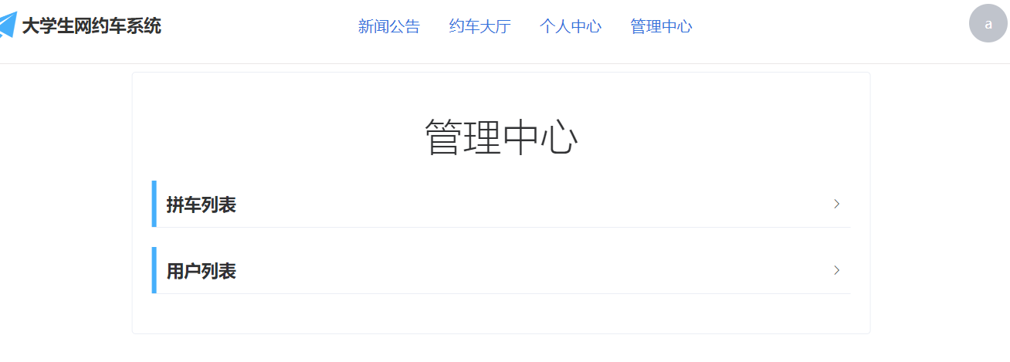
图3-10 管理中心界面设计
拼车列表中，管理员可管理用户的个人信息以及拼单信息。如图3-11所示：
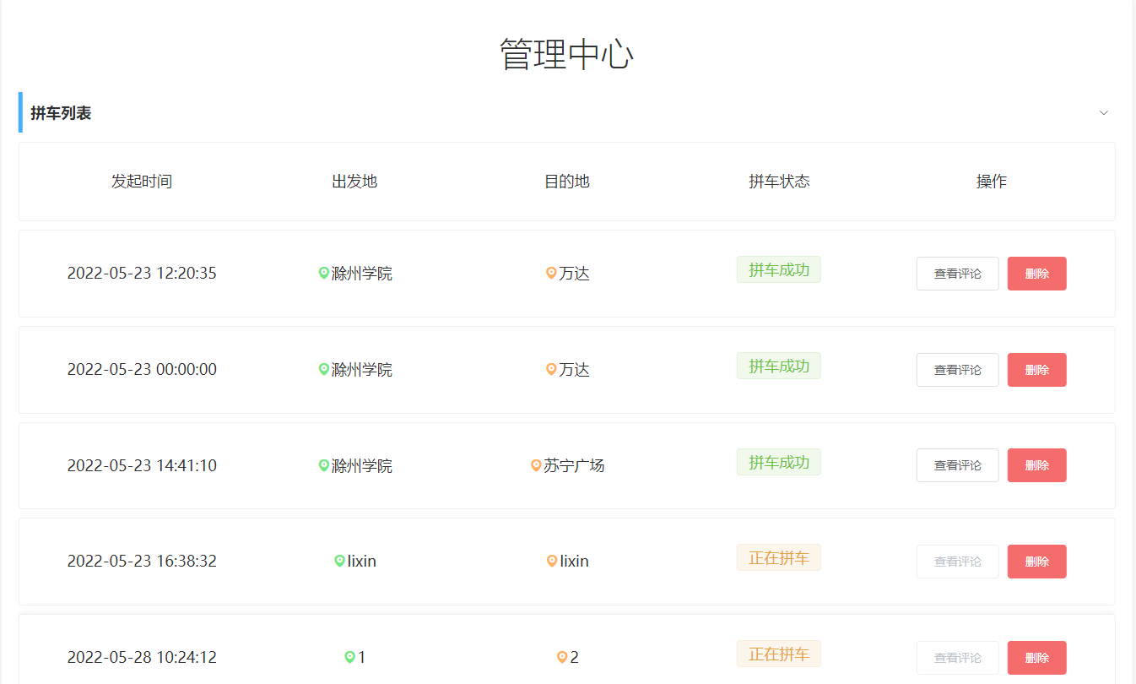
图3-11 拼单列表
用户列表包括用户名、姓名、角色、激活状态，以及对其进行激活和删除操作，如下图3-12所示：
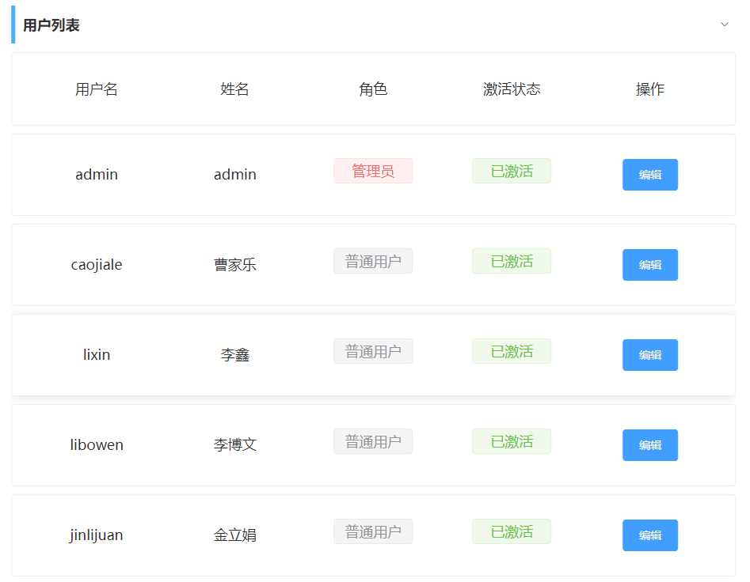
图3-12 用户列表

3.3数据库设计
数据库是用来存放数据的工具，一般根据数据结构来分类存放数据信息，由于本系统需要存放大量的用户数据。此系统的数据库设计从数据库E-R图和数据库表两方面进行设计。

3.3.1数据库E-R设计
大学生拼车信息管理系统有用户、拼车单、评论、新闻公告等实体，用户包含用户名、密码、姓名、激活状态、ID、创建时间、修改时间、权限代号、电话号码属性，拼车单包含ID、拼车人、拼车时间、拼车地点、拼车状态、拼车人数属性，拼单人响应其他人的订单包含ID、拼车ID、拼车人属性，评论包括ID、拼车ID、评论内容、评论时间、评论姓名属性，新闻公告包含ID、新闻标题、新闻内容、作者属性，用户可以对拼单发表评论，发起拼单、接收拼单，取消拼单等功能，一个用户可以发起多个拼单，接收多个拼单、评论多个拼单、取消多个拼单，都属于一对多的关系，具体E-R图，如图3-13所示：
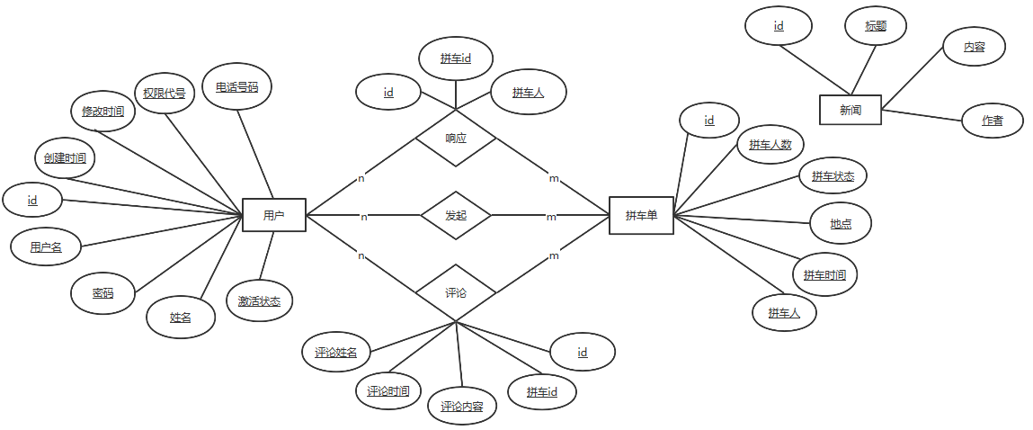
图3-13 系统E-R图

3.3.2数据库表设计
通过对大学生拼车系统的E-R图进行分析，可以设计出用户表、拼单表、订单表、评论表、新闻公告表五张表，其中用户和拼单之间的关系是一对多的关系。评论和拼单是一对一的关系。数据库表中信息内容如图3-14、图3-15、图3-16、图3-17、图3-18所示：
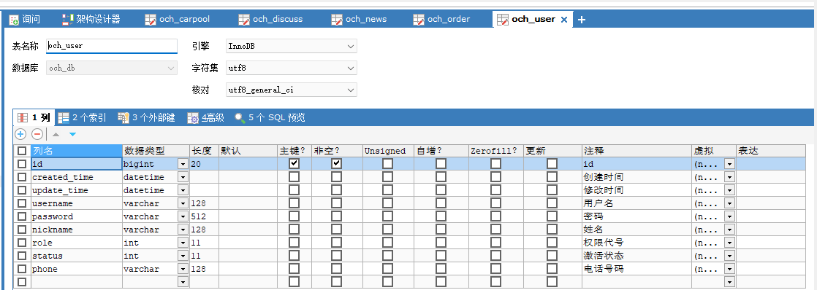
图3-14 用户信息表
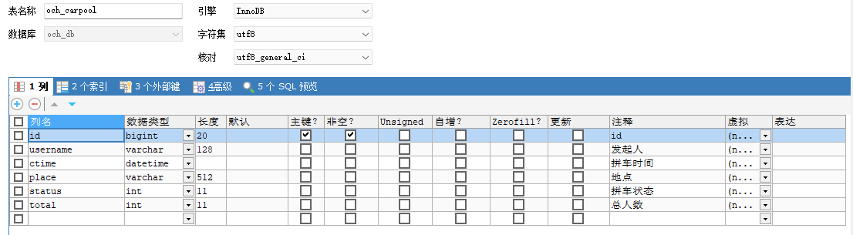图3-15 拼车信息表
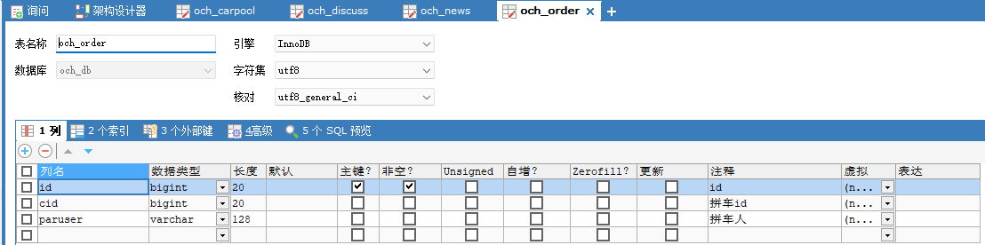
图3-16 拼车订单表
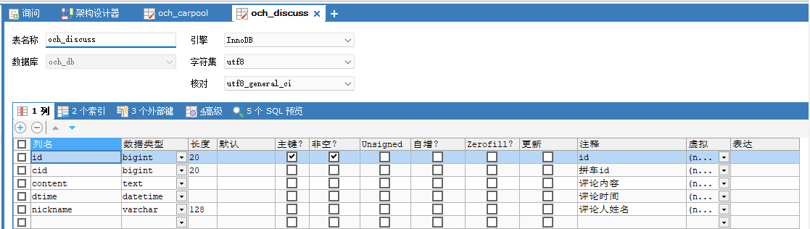
图3-17 订单评论表
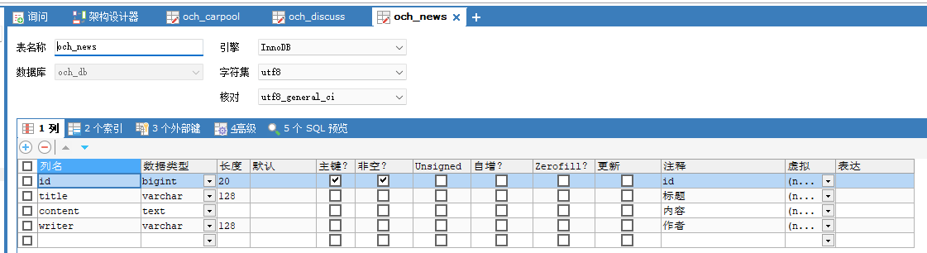
图3-18 新闻公告表

3.4功能模块设计
本系统主要有普通用户、注册用户、管理员三个角色，普通用户主要功能有浏览新闻公告、注册；注册用户主要功能有登录、浏览新闻公告、维护注册信息、发布拼车信息、解除拼车信息、接受拼车邀请、发表评论等；管理员的主要功能有登录、发布新闻公告、审核用户注册、维护注册用户信息、维护评论信息、统计拼车信息等。下面使用顺序图和活动图来表述功能。

3.4.1顺序图
顺序图是将交互关系表示为一个二维图。纵向是时间轴，时间沿竖线向下延伸。横向轴代表了在协作中各独立对象的类元角色。类元角色用生命线表示。当对象存在时，角色用一条虚线表示，当对象的过程处于激活状态时，生命线是一个双道线。
用户在对系统发送一个拼车请求消息时，系统接收这个消息，其他用户对订单进行响应，拼车人数达到设定值后拼车成功。如图3-19所示，为拼车系统的顺序图：
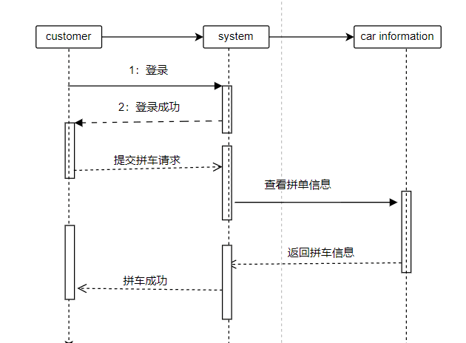
图3-19 用户拼车顺序图

3.4.2活动图
活动图是UML图中描述系统动态方面的另一个重要的行为图。活动图本质上是一个从一个活动到另一个活动的流程建模的高级版本。
就用户登录来说，用户从进入系统到登录系统成功这一过程，其活动图如图3-20所示：
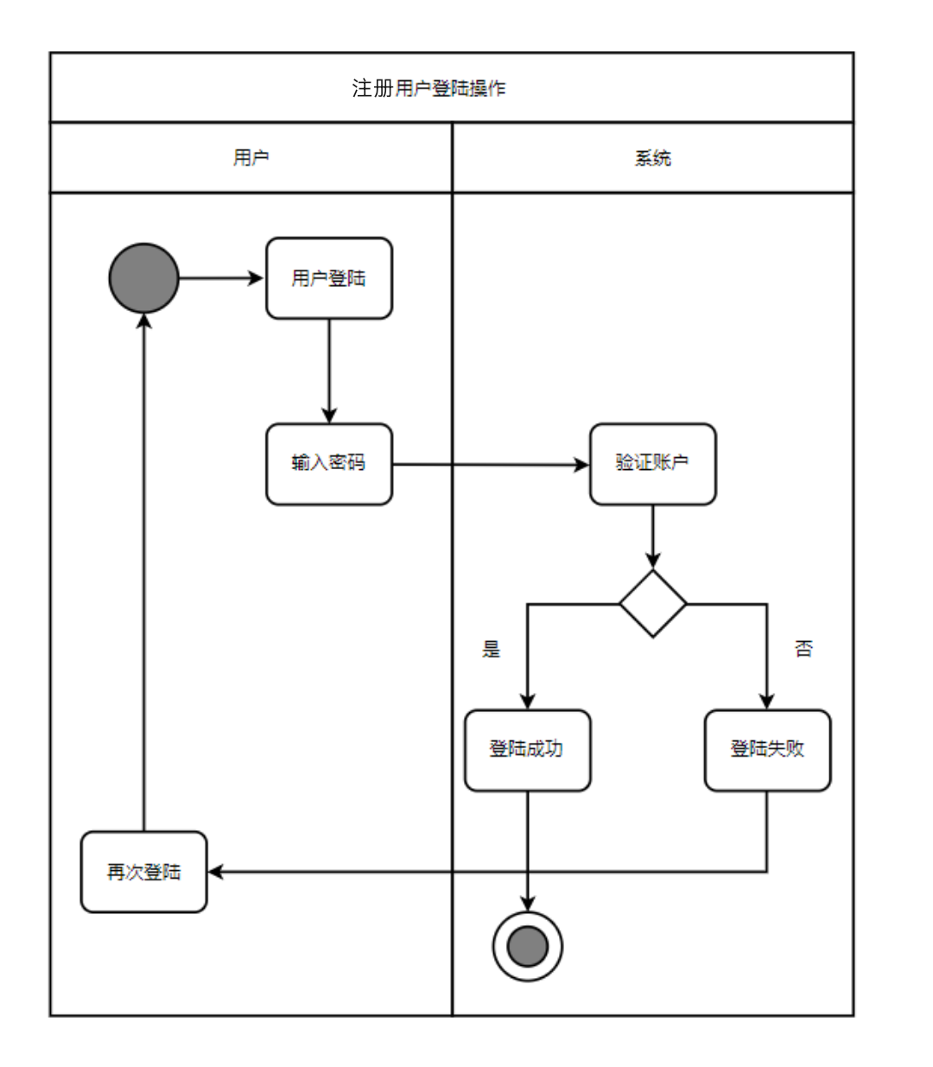
图3-20 用户登录活动图

4 系统实现

4.1 系统开发环境介绍
操作系统：Windows11
开发软件：IntelliJ IDEA 2020.3.2
JDK版本：JDK 1.8
数据库管理工具：SQLyog 13.1.8
版本控制工具：Git 2.33.0

4.2数据库连接配置
本系统数据持久化操作部分采用orm框架mybatis-plus，下面是配置文件代码
spring:
datasource:
type: com.zaxxer.hikari.HikariDataSource
driver-class-name: com.mysql.cj.jdbc.Driver
url: jdbc:mysql://127.0.0.1:3306/och_db?serverTimezone=GMT%2b8&useUnicode=true&characterEncoding=utf-8&useSSL=false
username: root
password: root
hikari:
connection-timeout: 60000
validation-timeout: 10000
idle-timeout: 60000
max-lifetime: 60000
maximum-pool-size: 10
minimum-idle: 10
auto-commit: true
connection-test-query: select 1
pool-name: DatasourceHikariPc

4.3 各个功能的主要核心代码解析

4.3.1 拼车模块
（1）发布拼车信息
后台接收前台传递的拼车信息参数，调用mybatis-plus中的save()方法将存到数据库中并返回结果。
@Api(tags = "拼车模块")
@RestController
@RequestMapping("/och-carpool")
public class OchCarpoolController extends BaseApiController {
@Autowired
private OchCarpoolService ochCarpoolService;
@Autowired
private OchCarpoolMapper ochCarpoolMapper;
@Autowired
private OchOrderMapper ochOrderMapper;
@Autowired
private OchOrderService ochOrderService;

@ApiOperation("新增拼车信息")
@PostMapping("/saveCarpool")
public OchCarpool saveCarpool(@RequestBody OchCarpool ochCarpool){
boolean b = ochCarpoolService.save(ochCarpool);
return b ? ochCarpool : null;
}
}
（2）接受拼车邀请
后台接受前台传递的username和拼车id，判断是否已经接受过该订单，如果接受过了返回结果为false，然后判断拼车人数是否已经达到预期值，如果人数已满，则返回结果为fale，如果不满则拼车成功，返回结果为true。
@Api(tags = "拼车模块")
@RestController
@RequestMapping("/och-carpool")
public class OchCarpoolController extends BaseApiController {
@Autowired
private OchCarpoolService ochCarpoolService;
@Autowired
private OchCarpoolMapper ochCarpoolMapper;
@Autowired
private OchOrderMapper ochOrderMapper;
@Autowired
private OchOrderService ochOrderService;

@ApiOperation("接受拼车邀请")
@PostMapping("/acceptCarpool")
public boolean acceptCarpool(String username, Long id){
OchOrder order = ochCarpoolMapper.selectOrderByUser(username, id);
if(order!=null) return false;

OchCarpool ochCarpool = ochCarpoolMapper.selectById(id);
Integer cntmax = ochCarpool.getTotal();
Integer cnt = ochCarpoolMapper.countCarpool(id);
if(cnt.equals(cntmax)) return false;

OchOrder ochOrder = new OchOrder();
ochOrder.setCid(id);
ochOrder.setParuser(username);
boolean b = ochOrderService.save(ochOrder);
if(cnt+1 == cntmax) {
UpdateWrapper<OchCarpool> wrapper = new UpdateWrapper<>();
wrapper.eq("id", id).set("status", 1);
ochCarpoolMapper.update(null, wrapper);
}
return b;
}
}
下面是方法中涉及到的sql语句
<select id="countCarpool" resultType="java.lang.Integer">
SELECT COUNT(paruser) AS cnt
FROM och_order
WHERE cid = #{cid}
</select>

<select id="selectCarpoolByUsername2" parameterType="java.lang.String" resultType="com.och.chzu.mp.entity.OchCarpool">
SELECT
oc.id, oc.username, oc.ctime, oc.place, oc.status, oc.total
FROM och_order AS oo
INNER JOIN och_carpool AS oc
ON oo.`cid` = oc.`id` AND oo.`paruser` = #{username}
</select>
- 查询拼车列表
通过mybatis-plus中的selectList()方法查询所有的拼车列表，返回类型为List。
@Api(tags = "拼车模块")
@RestController
@RequestMapping("/och-carpool")
public class OchCarpoolController extends BaseApiController {
@Autowired
private OchCarpoolService ochCarpoolService;
@Autowired
private OchCarpoolMapper ochCarpoolMapper;
@Autowired
private OchOrderMapper ochOrderMapper;
@Autowired
private OchOrderService ochOrderService;

@GetMapping("/selectListCarpool")
public List<OchCarpool> selectListCarpool(){
return ochCarpoolMapper.selectList(null);
}
}
- 取消发布拼车
取消订单分为两种情况，一种是发起人取消发布，拼车单直接删除；另一种是拼车人取消拼车，订单表中删除改拼车人的订单。
@Api(tags = "拼车模块")
@RestController
@RequestMapping("/och-carpool")
public class OchCarpoolController extends BaseApiController {
@Autowired
private OchCarpoolService ochCarpoolService;
@Autowired
private OchCarpoolMapper ochCarpoolMapper;
@Autowired
private OchOrderMapper ochOrderMapper;
@Autowired
private OchOrderService ochOrderService;

@ApiOperation("取消发布（删除发布）")
@PostMapping("/deleteCarpool")
public boolean deleteCarpool(Long id){
return ochCarpoolService.removeById(id);
}

@ApiOperation("取消接受（删除订单）")
@PostMapping("/deleteOrderByUser")
public boolean deleteOrderByUser(String username, Long id){
QueryWrapper<OchOrder> wrapper = new QueryWrapper<>();
wrapper.eq("paruser",username)
.eq("cid", id);
return ochOrderService.remove(wrapper);
}
}

4.3.2 评论模块
（1）用户发表评论
后台获取前台传递的评论信息参数，通过mybatis-plus中的save()方法将评论信息存到数据库中，并返回结果。
@Api(tags = "评论模块")
@RestController
@RequestMapping("/och-discuss")
public class OchDiscussController extends BaseApiController {
@Autowired
private OchDiscussService ochDiscussService;
@Autowired
private OchDiscussMapper ochDiscussMapper;

@ApiOperation("新增信息")
@PostMapping("/saveDiscuss")
public OchDiscuss saveDiscuss(@RequestBody OchDiscuss ochDiscuss){
ochDiscuss.setDtime(new Date());
boolean b = ochDiscussService.save(ochDiscuss);
return b ? ochDiscuss : null;
}
}

- 查询评论
后台获取前台传递的拼车单id参数，通过mybatis-plus中的selectList()方法将评论信息查询，并返回结果，返回结果类型为List。
@Api(tags = "评论模块")
@RestController
@RequestMapping("/och-discuss")
public class OchDiscussController extends BaseApiController {
@Autowired
private OchDiscussService ochDiscussService;
@Autowired
private OchDiscussMapper ochDiscussMapper;

@ApiOperation("根据cid查询评论返回list")
@GetMapping("/selectListDiscussByCid")
public List<OchDiscuss> selectListDiscussByCid(Long id){
QueryWrapper<OchDiscuss> wrapper = new QueryWrapper<>();
wrapper.eq("cid", id);
return ochDiscussMapper.selectList(wrapper);
}

}
- 删除评论
后台获取前台传递的评论信息id参数，通过mybatis-plus中的removeById()方法将评论信息从数据库中删除，并返回结果。
@Api(tags = "评论模块")
@RestController
@RequestMapping("/och-discuss")
public class OchDiscussController extends BaseApiController {
@Autowired
private OchDiscussService ochDiscussService;
@Autowired
private OchDiscussMapper ochDiscussMapper;

@ApiOperation("根据id删除")
@PostMapping("/deleteDiscuss")
public boolean deleteDiscuss(Long id){
return ochDiscussService.removeById(id);
}
}

4.3.3 新闻模块
（1）浏览新闻公告
通过mybatis-plus中的selectList()方法将所有的新闻信息从数据库中查询出来，并返回结果。
@Api(tags = "新闻模块 ")
@RestController
@RequestMapping("/och-news")
public class OchNewsController extends BaseApiController {
@Autowired
private OchNewsService ochNewsService;
@Autowired
private OchNewsMapper ochNewsMapper;

@ApiOperation("查询所有返回list")
@GetMapping("/selectListNews")
public List<OchNews> selectListNews(){
return ochNewsMapper.selectList(null);
}
}
- 管理员发布新闻公告
后台获取前台传递的新闻公告信息参数，通过mybatis-plus中的save()方法将新闻公告信息存到数据库中，并返回结果。
@Api(tags = "新闻模块 ")
@RestController
@RequestMapping("/och-news")
public class OchNewsController extends BaseApiController {
@Autowired
private OchNewsService ochNewsService;
@Autowired
private OchNewsMapper ochNewsMapper;

@ApiOperation("新增信息")
@PostMapping("/saveNews")
public OchNews saveNews(@RequestBody OchNews ochNews){
boolean b = ochNewsService.save(ochNews);
return b ? ochNews : null;}}

4.3.4 用户模块
（1）用户注册
后台获取前台传递的用户注册信息，先查询判断数据库中该用户是否存在，若不存在进行密码加密，给定默认权限为注册用户，状态为未激活。
@Api(tags = "用户登录注册模块")
@RestController
public class LoginController extends BaseApiController {

@Autowired
private OchUserMapper ochUserMapper;
@Autowired
private OchUserService ochUserService;
@Autowired
private PugRedisOperator redisOperator;

@ApiOperation("注册")
@PostMapping("/reguser")
public OchUser UserRegistered(@RequestBody OchUser ochUser){
if(ochUser==null) return null;

//根据账号去查询用户信息
LambdaQueryWrapper<OchUser> lambdaQueryWrapper = new LambdaQueryWrapper<>();
lambdaQueryWrapper.eq(OchUser::getUsername, ochUser.getUsername());
OchUser ochUser1 = ochUserService.getOne(lambdaQueryWrapper);

if(ochUser1 != null) throw new OrderException(503, "用户已存在！！！");

String pwd = MD5Util.md5slat((ochUser.getPassword()));
ochUser.setPassword(pwd);
ochUser.setRole(1); // 权限注册用户
ochUser.setStatus(0); // 默认未激活
boolean b = ochUserService.save(ochUser);
return b ? ochUser : null;
}
}
（2）管理员审核用户注册
后台获取前台传递的用户id信息，修改用户的状态为1，表示用户已激活。
@Api(tags = "用户模块")
@RestController
public class OchUserController extends BaseApiController{
@Autowired
private OchUserMapper ochUserMapper;
@Autowired
private OchUserService ochUserService;

@ApiOperation("管理员审核用户")
@PostMapping("/examineUser")
public boolean examineUser(Long id){
OchUser ochUser = new OchUser();
ochUser.setId(id);
ochUser.setStatus(1);
return ochUserService.updateById(ochUser);
}
}
- 维护注册用户信息
后台获取前台传递的用户要修改的信息参数，通过mybatis-plus中的updateById()方法修改数据库中对应的用户信息，并返回修改结果。
@Api(tags = "用户模块")
@RestController
public class OchUserController extends BaseApiController{
@Autowired
private OchUserMapper ochUserMapper;
@Autowired
private OchUserService ochUserService;

@ApiOperation("用户修改个人信息")
@PostMapping("/updateUserById")
public OchUser updateUserById(@RequestBody OchUser ochUser){
boolean b = ochUserService.updateById(ochUser);
return b ? ochUser : null;
}
}
- 用户登录
后台获取前台传递的用户登录表单中填写的信息，判断用户名是否存在，如果不存在直接抛出异常，存在则进行密码加密比对，如果密码正确则登录成功。
@Api(tags = "用户登录注册模块")
@RestController
public class LoginController extends BaseApiController {

@Autowired
private OchUserMapper ochUserMapper;
@Autowired
private OchUserService ochUserService;
@Autowired
private PugRedisOperator redisOperator;

@ApiOperation("登录")
@PostMapping("/tologin")
public LoginBo toLogin(@RequestBody LoginVo loginVo){
//根据账号去查询用户信息
LambdaQueryWrapper<OchUser> lambdaQueryWrapper = new LambdaQueryWrapper<>();

lambdaQueryWrapper.eq(OchUser::getUsername, loginVo.getUsername());
OchUser ochUser = ochUserService.getOne(lambdaQueryWrapper);
// 2: 如果用户不存在直接抛异常
if (ochUser == null) {
throw new OrderException(501, "用户不存在！！！");
}

if (ochUser.getStatus() == 0) throw new OrderException(503,"用户未激活！！！");

// 密码进行加密比较
String inputPwd = MD5Util.md5slat(loginVo.getPassword());
if (!ochUser.getPassword().equals(inputPwd)) {
throw new OrderException(502, "密码错误！！！");
} else {
LoginBo loginBo = new LoginBo();
//bean转换
BeanUtils.copyProperties(ochUser, loginBo);
return loginBo;
}
}
}

5 系统测试

5.1用户功能测试

5.1.1登录功能测试
用户登录系统，首先输入账号和密码，系统查询数据库中的账号和密码是否正确，如果正确则登录成功，用户进入主界面，如果用户名错误，或者密码错误，则用户登录失败，系统会提示请输入正确的密码。测试用例表如表5-1所示：
表5-1 登录功能的测试用例
测试编号 | 操作信息 | 期望结果 | 实际结果 | 是否一致
A001 | 用户名框不输入，密码框输入 1 ,点击登录按钮 | 弹出用户名不能为空的提示 | 弹出用户名不能为空的提示 | 一致
A002 | 用户名框输入admin，密码框不输入 ,点击登录按钮 | 弹出密码不能为空的提示 | 弹出密码不能为空的提示 | 一致
A003 | 用户名框输入in，密码框输入123 ,点击登录按钮 | 弹出用户名不存在的提示 | 弹出用户名不存在的提示 | 一致
A004 | 用户名框输入admin，密码框输入1,点击登录按钮 | 弹出密码错误的提示 | 弹出密码错误的提示 | 一致
A005 | 用户名框输入admin密码框输入123456 ,点击登录按钮 | 跳转至大学生网约车主页面 | 跳转至大学生网约车主页面 | 一致

5.1.2注册功能测试
用户进入注册界面，填写用户名、密码、确认密码、电话号码等属性。如果信息填写不完整或者格式不正确，系统会提示请填写完整信息。如果注册成功，则会返回登录页面。测试用例表如表5-2所示：
表5-2 注册功能的测试用例
测试编号 | 操作信息 | 期望结果 | 实际结果 | 是否一致
B001 | 姓名框不输入，用户名框输入1，密码框输入 1 ,点击注册按钮 | 弹出姓名不能为空的提示 | 弹出姓名不能为空的提示 | 一致
B002 | 姓名框输入1，用户名框输入1，密码框输入 1 ,点击注册按钮 | 注册成功，跳转到登录界面 | 注册成功，跳转到登录界面 | 一致
B003 | 姓名框输入1，用户名框不输入，密码框输入 1 ,点击注册按钮 | 弹出用户名不能为空的提示 | 弹出用户名不能为空的提示 | 一致
B004 | 姓名框输入1，用户名框输入1，密码框不输入 ,点击注册按钮 | 弹出密码不能为空的提示 | 弹出密码不能为空的提示 | 一致

5.1.3拼车信息功能测试
用户进入首页后点击我的拼车，再点击发起拼车，填写起点、终点、时间等信息以后点击提交按钮，系统会将发起用户的拼单显示到主界面。测试用例表如表5-3所示：
表5-3拼车功能的测试用例
测试编号 | 操作信息 | 期望结果 | 实际结果 | 是否一致
C001 | 点击立即拼车 | 弹出提示框拼车成功 | 弹出提示框拼车成功 | 一致
C002 | 时间选择2022.5.25，地点框输入滁州学院-苏宁，拼车人数输入2 | 发布拼车成功 | 发布拼车成功 | 一致
C003 | 在个人中心界面点击取消拼车按钮 | 弹出取消拼车成功的提示框并且取消订单 | 弹出取消拼车成功的提示框并且取消订单 | 一致

5.2 管理员功能测试

5.2.1发布新闻公告
管理员登录后台以后，系统会展示管理功能，点击发布公告模块，系统会出现上传新闻公告的页面，可以输入标题和正文，系统会将数据存储再数据库中，前台也会显示新闻公告。测试用例表如表 5-4 所示：

表5-4 发布新闻公告的测试用例
测试编号 | 操作信息 | 期望结果 | 实际结果 | 是否一致
D001 | 在发布公告界面中的标题框输入1，内容框输入1 | 发布成功 | 发布成功 | 符合

5.2.2维护评论信息功能
管理员登录后台系统，进入主界面，点击评论管理功能，管理员可以浏览到用户的所有评论，管理员可以对用户的评论进行删除操作。测试用例表如表5-5所示：
表5-5 维护评论信息功能的测试用例
测试编号 | 操作信息 | 期望结果 | 实际结果 | 是否一致
E001 | 在评论框输入11111 | 在订单评论中显示 | 在订单评论中显示 | 符合
E002 | 点击评论右侧删除按钮 | 评论删除成功 | 评论删除成功 | 符合

5.3测试报告
在本次大学生约车系统测试中，在极个别情况下输入空值或其他不正常输入时系统未判定非法输入，系统会继续读值运行，使得系统会输出不正常输入值。在调试后，修复了在测试范围内所有bug，使其在输入非法输入时系统会弹出提示框，让用户重新输入。使得系统更加完善，优化了用户体验。

6 结束语
本文通过后端使用springboot、mybatis-plus框架，前端使用vue、element-ui框架实现了一个web应用大学生拼车信息管理系统。该系统分为三个角色，普通用户主要功能有浏览新闻公告、注册；注册用户主要功能有登录、浏览新闻公告、维护注册信息、发布拼车信息、解除拼车信息、接受拼车邀请、发表评论等；管理员的主要功能有登录、发布新闻公告、审核用户注册、维护注册用户信息、维护评论信息、统计拼车信息等。通过白盒测试、黑盒测试、性能测试的结果分析表明，功能全部实现。后期可以考虑添加司机角色，使得系统中拼单的功能模块更加完善和合理化。

参考文献

[1] 范卫杰.共享经济中智能推荐系统的应用与分析[J].电子世界,2019,14(21):56-57.
[2] 石文婷. 基于路网交通态势感知的实时拼车技术研究[D].南京邮电大学,2021.
[3]郑宏煜. 网约出行需求预测及动态定价模型[D].浙江大学,2019.
[4] 徐佳丽.面向大学城的“WE”拼车平台的开发设计[J].电脑知识与技术,2019,15(18):72-74+83.
[5] 王雨. 乘客网约拼车服务使用意愿的形成机制研究[D].中国科学技术大学,2021.
[6] 熊柏祥.基于Springboot和Vue框架的考试资源服务平台的设计与实现[J].信息与电脑(理论版),2022,34(01):97-99+103.
致谢

蔚院相伴近三年，求是创新谨记心。马上就要结课，回首过去，思绪万千。借此机会，对给予我们帮助的老师，同学和家人表示感谢。
首先，感谢我们的指导老师王正山老师，在过去这段时间里，王老师亦师亦友，从大一刚入学到大三即将结束，老师将我们引入学术殿堂。王老师极强的科研能力以及平易近人的人格魅力深深地感染和激励着我们。与此同时，王老师为人师表，对科研的严谨态度和对自我的高标准要求一直都是我学习的榜样，科研外也教会了我很多为人处事的道理。王老师不仅仅是学术导师，更是人生导师。作为王老师的学生，我们在此谨向王老师致以诚挚的谢意和崇高的敬意，日后定不负老师期望。
感谢课题小组成员曹家乐、李鑫、李博文、徐阳之间的相互帮助，在做课题期，不断讨论交流，相互帮助，五湖四海，勿忘同学情。
大不自多，海纳江河，惟学无际，际于天地。学术道路漫漫，定将上下求索，待归来吾乡。
——曹家乐、李鑫、李博文、徐阳

成绩评定
组员1： 曹家乐 成绩： 90
组员2： 李博文 成绩： 91
组员3： 徐阳 成绩： 88
组员4： 李鑫 成绩： 92

指导教师签名： 填表日期： 年 月 日

